НАГЛЯДНО-ДИДАКТИЧЕСКИЕ
МАТЕРИАЛЫ

КАРТОТЕКИ

БЫВАЮТ

РАЗНЫМИ

НАГЛЯДНО-ДИДАКТИЧЕСКИЕ МАТЕРИАЛЫ
«КАРТОТЕКИ БЫВАЮТ РАЗНЫМИ»

Коррекционно-логопедическая работа – это длительный, кропотливый,
систематический процесс, который осуществляется на групповых, подгрупповых и
индивидуальных занятиях. В этой работе особое место занимают индивидуальные занятия.
Без помощи родителей, естественных учителей, процесс исправления
речевых нарушений может затянуться на долгое время. На индивидуальных
консультациях или собраниях учитель-логопед может рассказать родителям, что существуют отработанные и эффективные методики, которые обязательно помогут их ребёнку. Что требуется от родителей? Создать ребёнку условия для регулярных занятий дома, выполнять все рекомендации учителя-логопеда.
Не имея педагогической и психологической подготовки, родителям порой трудно понять специфику логопедической работы, трудно удержать в памяти все
рекомендации учителя-логопеда. Поэтому возникла необходимость создания
карточек с заданиями, которые помогали бы родителям активнее включиться в
логопедическую работу.
Мною созданы карточки с заданиями по следующим направлениям коррекционно-логопедической работы:
- развитие фонематического слуха;
-автоматизация звуков [С], [З], [Ц], [Ш], [Ж], [Ч], [Щ], [Л], [ЛЬ], [Р], [РЬ];
-дифференциация оппозиционных звуков;
-обучение чтению прямых слогов;
-обучение чтению коротких слов по типу игры «Прочти и проверь себя».
Из этих карточек составлены картотеки по указанным направлениям. Отличительными чертами карточек являются простота, доступность, конкретность. Карточки вкладываются в специальный конверт в индивидуальный альбом ребёнка (тетрадь взаимосвязи с родителями). /см. фото/
Использование карточек при активном взаимодействии с родителями существенно улучшает результаты коррекционно-логопедической работы и является очевидным признаком соответствия современным требованиям к организации логопедического процесса.
В наличии у ребёнка речевых проблем, помимо всех присущих минусов, есть один большой плюс: коррекционно-логопедическая работа, новые режимные моменты дают родителям возможность посвящать дополнительное время общению со своим ребёнком. Уважаемые родители, цените эти мгновения!
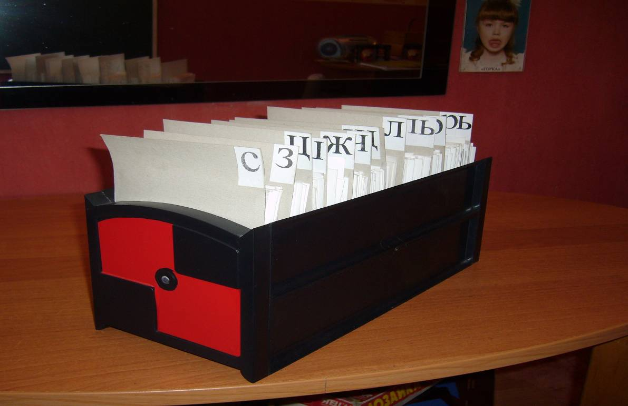
Рис.1. Картотека заданий по автоматизации звуков

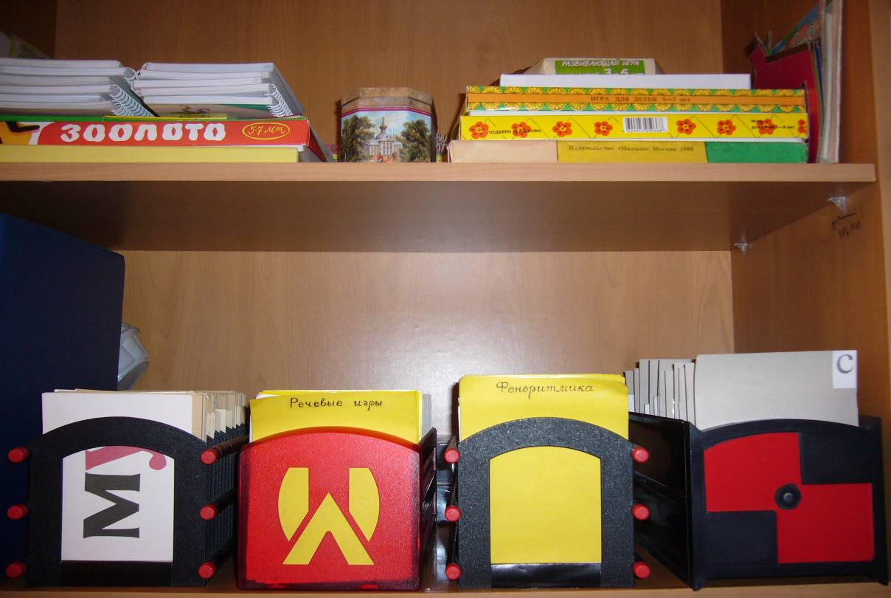

Рис.2. Картотеки бывают разными
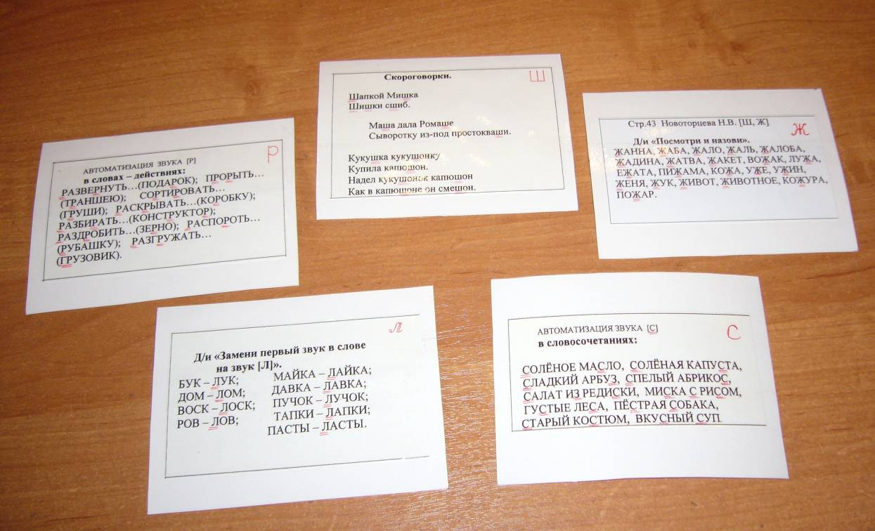
Рис.3. Карточки с заданиями по автоматизации звуков

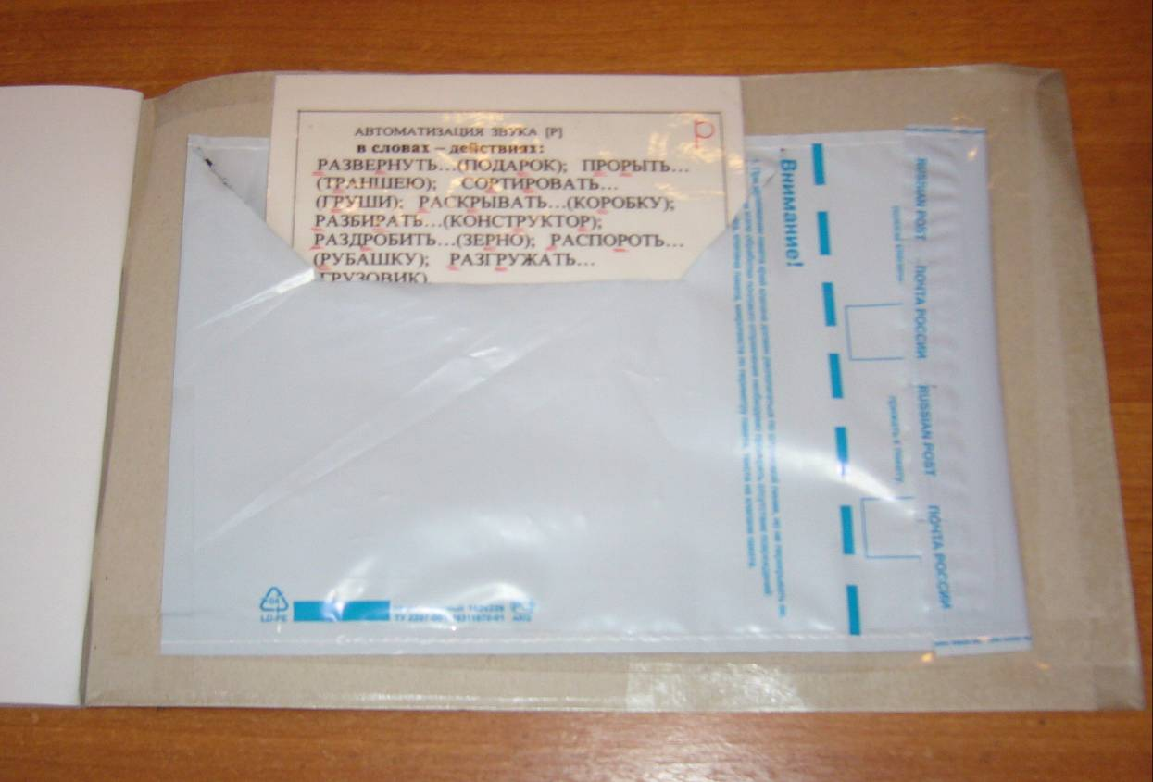
Рис.4. Тетрадь взаимосвязи с родителями
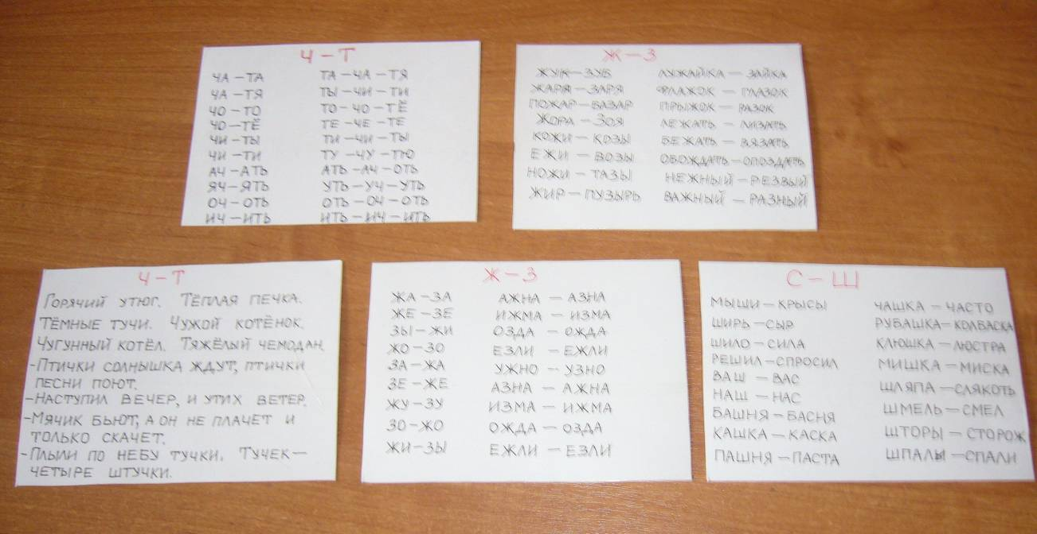

Рис.5. Карточки с заданиями
по дифференциации оппозиционных звуков

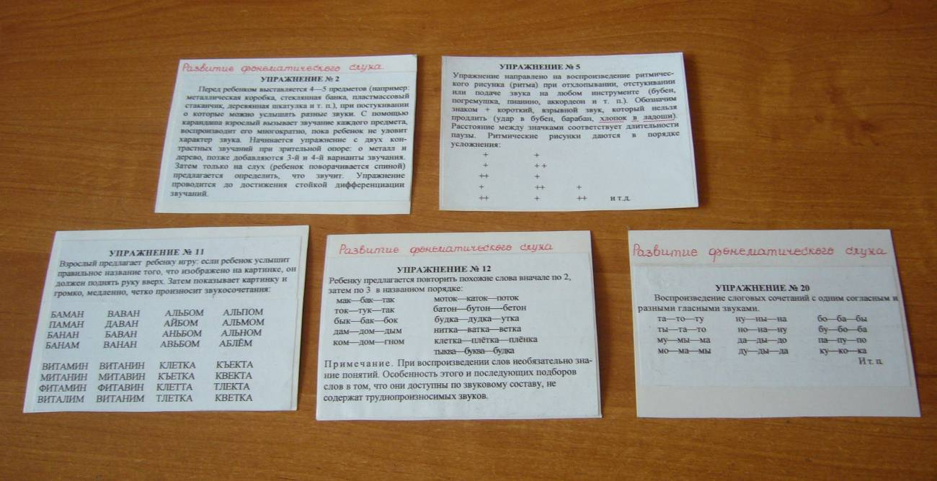

Рис.6. Карточки с заданиями
по развитию фонематического слуха

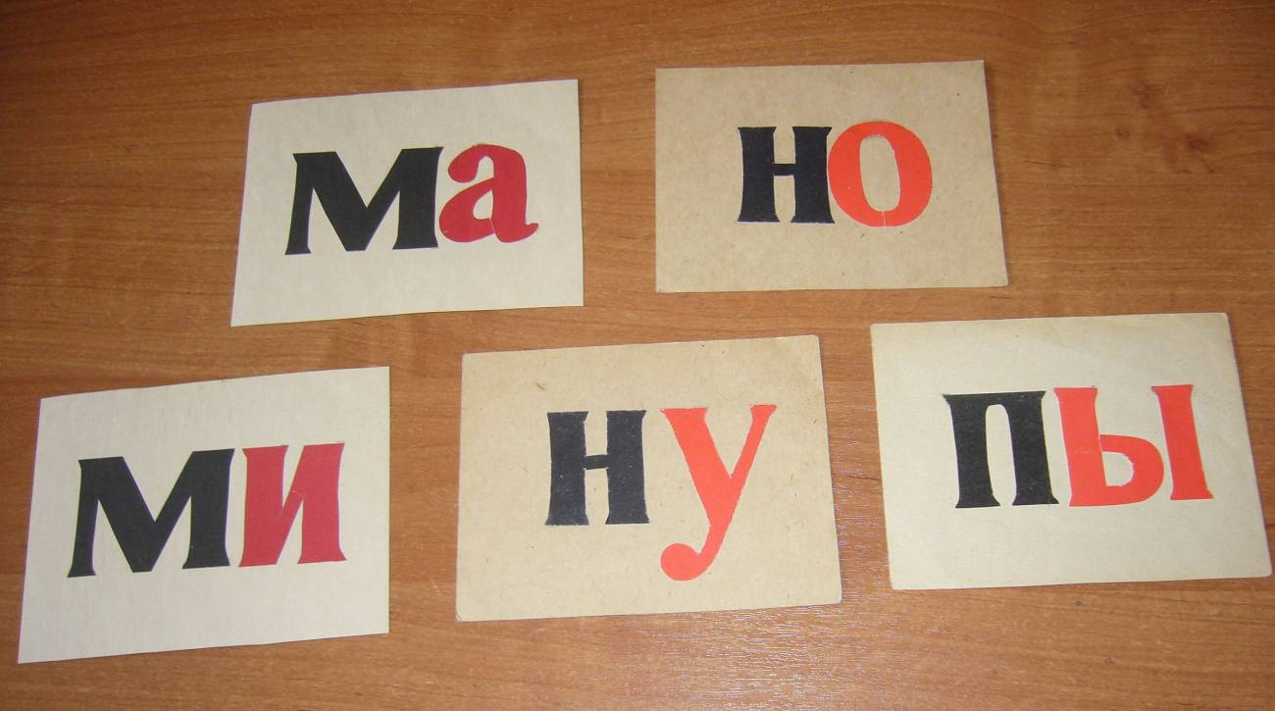

Рис.7. Карточки для обучения чтению прямых слогов

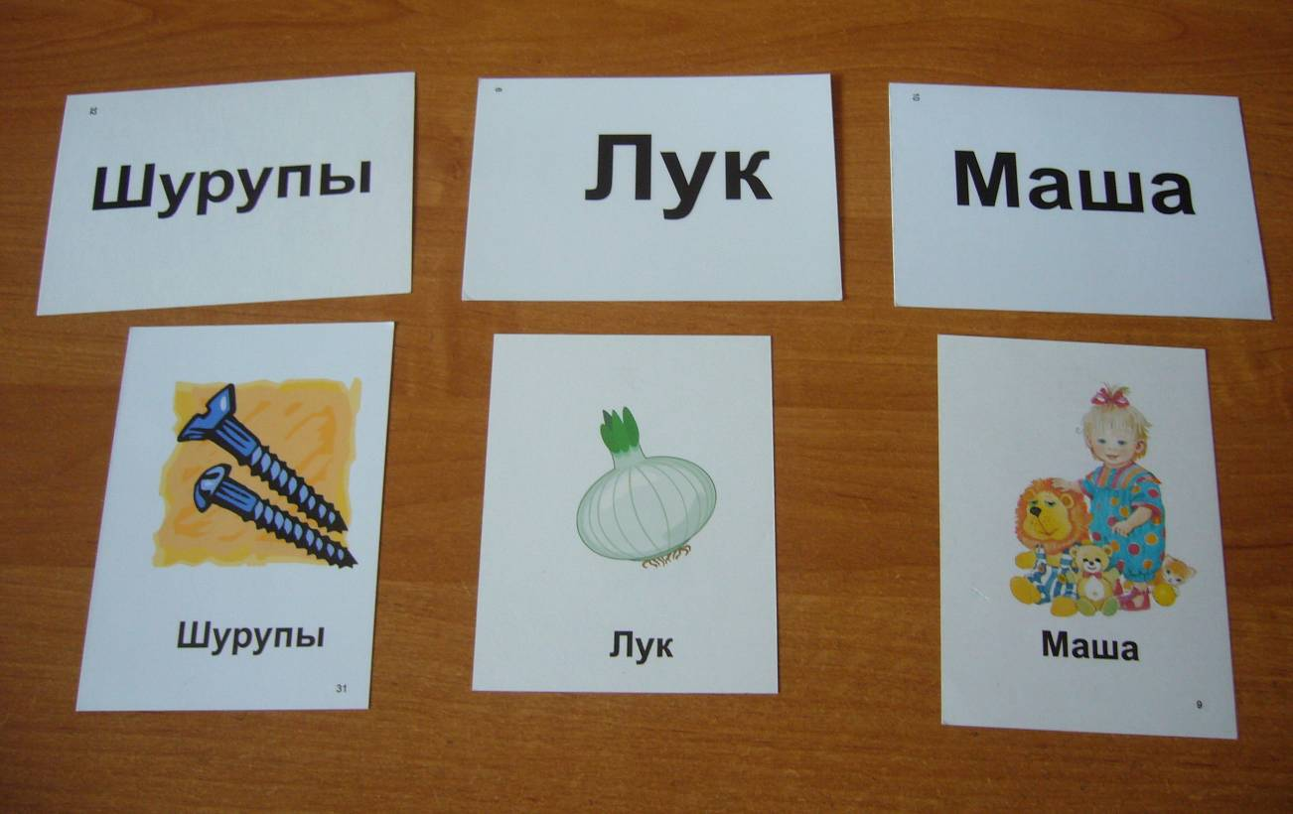

Рис.8. Карточки для обучения чтению коротких слов

